Жуковский Павел Сергеевич, 4 курс, 12 группа

Лабораторное занятие №5 (05.10.2021)

Пароль от архива: **041**

Постановка задачи:

«Получить программу, которая осуществляет авторизацию пользователя не по обычному паролю (когда пароль состоит из символов, которые могут быть нарабны на клавиатуре), а используя порядок нажатия клавиш на клавиатуре».

Алгоритм решения:

Я написал следующий исходный текст:

.MODEL SMALL

.DATA

pswd DB 1Fh, 23h, 17h, 1Fh, 14h, 0Fh, 0Eh, 41h, '$' ; Password: S, H, I, S, T, Tab, Backspace, F7

inputmsg DB "Enter your password$"

successmsg DB "Password confirmed. You are welcome!$"

errmsg DB "The password is incorrect, try again...$"

errcount DB 0 ; <-- This is error counter

endl DB 0AH, 0DH, '$'

.CODE

UU:

MOV AX, @DATA

MOV DS, AX

MOV AH, 9

LEA DX, inputmsg

INT 21H

LEA DX, endl

INT 21H

MOV CX, 8 ; <-- The whole count of symbols (keys) in the password (for cycle iterations)

LEA SI, pswd

MOV DH, 1

VERIFY:

LODSB

MOV BH, AL

MOV AH, 0H

INT 16H

CMP AH, BH ; <-- Symbols comparison

JE TRUESYMB ; <-- In case of correct symbol

ADD errcount, 1 ; <-- In case of wrong symbol

TRUESYMB:

LOOP VERIFY ; <-- Go through the loop until the number of iterations ends

MOV AH, errcount

CMP AH, 0 ; <-- Check if error count is null or not

JNE FAILURE ; <-- In case when error count is not null

MOV AH, 9

LEA DX, successmsg

INT 21H

JMP SUCCESS

FAILURE:

MOV AH, 9

LEA DX, errmsg

INT 21H

SUCCESS:

MOV AH, 4CH

INT 21h

END UU

В данном исходном тексте присутствуют комментарии (на всякий случай на английском языке, вдруг кодировка собьётся), благодаря которым можно ознакомиться с деталями происходящего. Но если вкратце, то программа (которую можно получить из данного исходного текста) проверяет каждый введённый символ с соответствующим символом из строки заданного пароля и, если количество ошибок равно нулю, выдаёт сообщение об успехе.

В качестве пароля я задал следующий:

S, H, I, S, T, Tab, Backspace, F7

При введении этих символов будет получено сообщение об успехе, в противном случае – о провале.

Итак, я поместил исходный текст вместе с TASM.EXE и TLINK.EXE в одну папку.

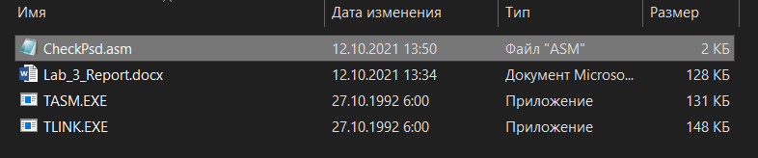

В окне DOSBox я получил сначала объектный модуль:

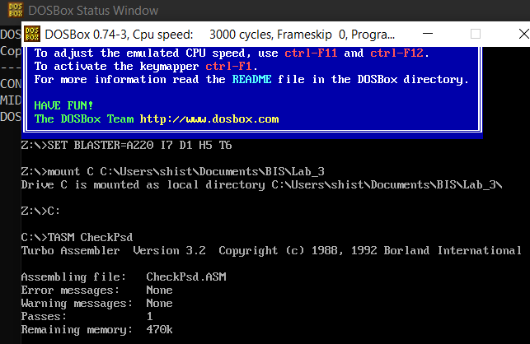

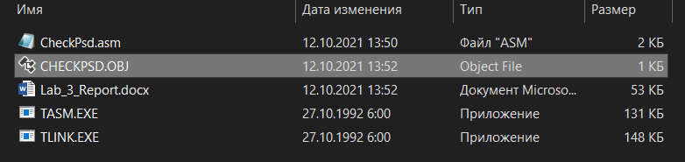

Затем я пробовал получить исполняемый модуль:



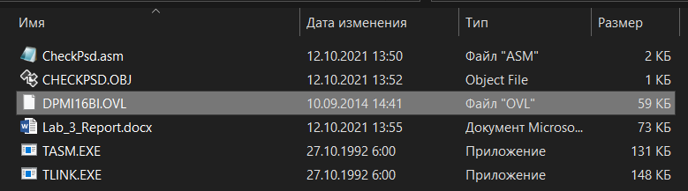



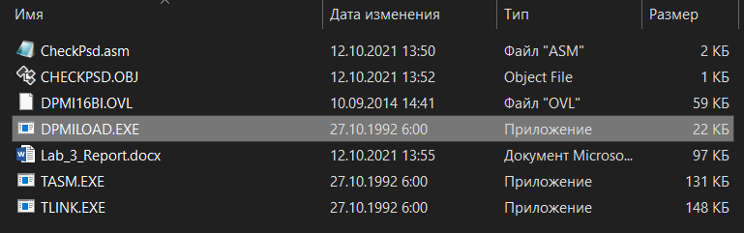

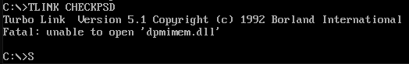

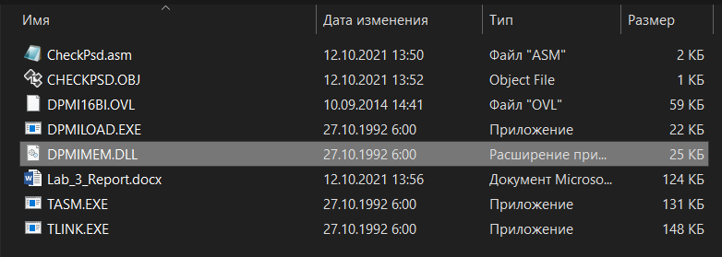

Наконец, когда все нужные компоненты были собраны, я смог получить исполняемый модуль:

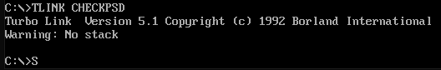

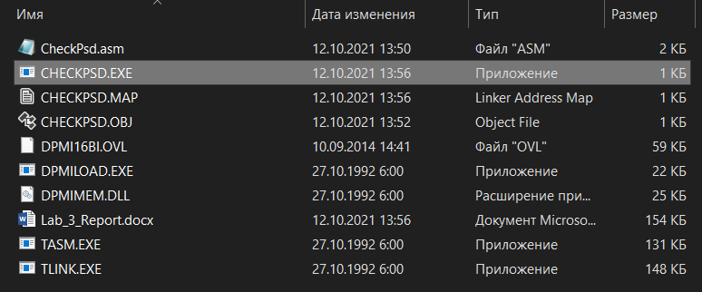

Я запустил исполняемый модуль CHECKPSD.EXE в окне DOSBox и проверил программу сначала на неправильном пароле:



Затем на правильном пароле:

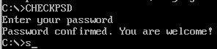

В письме я постараюсь прикрепить архив, который будет включать в себя: 1) CheckPsd.asm, CHECKPSD.exe, Lab_Task_5_Report (отчёт).

Пароль от архива: **041** (на всякий случай, укажу пароль на самом верху этого отчёта тоже)